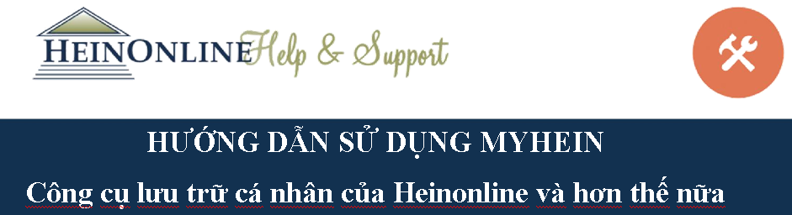


Hướng dẫn:
- Tạo lập và truy cập tài khoản MyHein
- Tạo lập và truy cập bookmarks
- Sắp xếp, xóa hoặc chỉnh sửa ghi chú trong bookmarks
- Xuất bookmarks đã lưu
- Lưu và sử dụng lệnh tìm
- Cài đặt thông báo eTOC
- Sử dụng MyHein với Fastcase
1. TẠO LẬP VÀ TRUY CẬP TÀI KHOẢN MYHEIN
Để tạo lập tài khoản, nhắp chuột vào tab MyHein luôn hiển thị ở thanh công cụ phía trên của màn hình.
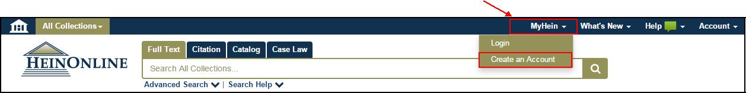
Hiển thị ở thanh công cụ phía trên

Sau khi tạo lập tài khoản, bạn sẽ nhận được e-mail xác nhận tên truy cập và mật khẩu.
Để truy cập tài khoản MyHein, bạn phải truy cập vào tài khoản Heinonline của cơ quan, tổ chức của bạn. Nhập tên truy cập và mật khẩu từ tab MyHein.
2. TẠO LẬP VÀ TRUY CẬP BOOKMARKS
Bookmarks có thể được tạo lập từ danh sách kết quả tìm kiếm hoặc trong mỗi tài liệu. Từ danh sách kết quả tìm kiếm, nhắp chuột vào Save to MyHein, lựa chon một hoặc nhiều tài liệu. Để lưu từ bên trong một tài liệu, chọn biểu tượng bookmark màu xanh da trời:
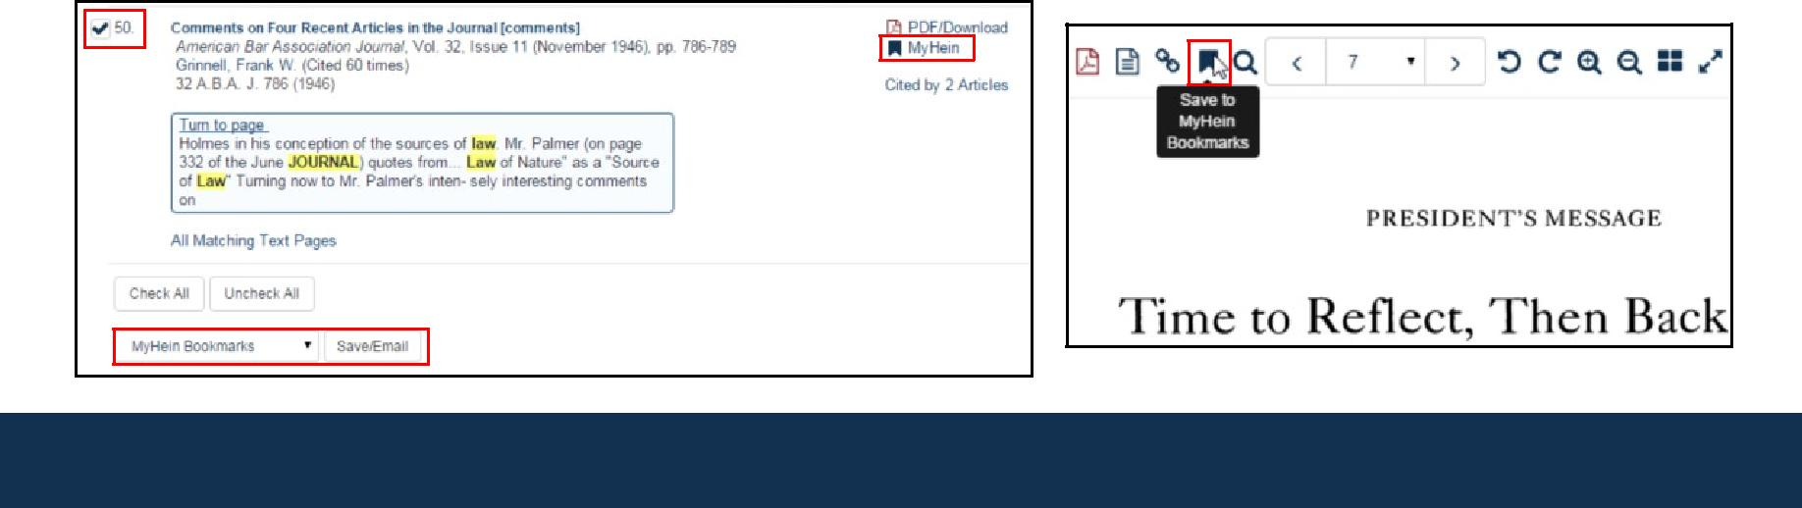

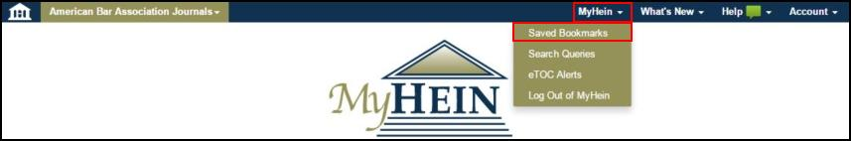
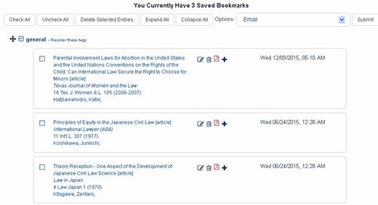
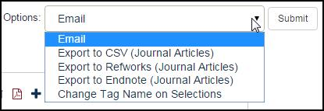
Để truy cập Bookmark đã lưu, nhắp chuột vào tab MyHein và chọn Saved Bookmarks:

Danh sách bookmarks đã lưu sẽ được hiển thị:

3. SẮP XẾP, XÓA HOẶC CHỈNH SỬA CÁC GHI CHÚ TRONG BOOKMARKS
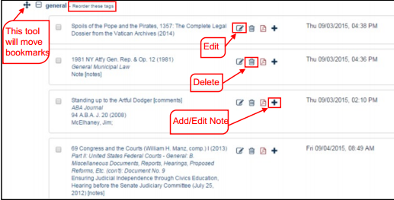
Nhắp chuột vào Reorder This Tag để di chuyển và sắp xếp bookmark theo ý muốn của bạn; Edit để thay đổi thẻ chứa bookmark; Delete để xóa bookmark; Add/Edit Note để thêm/chỉnh sửa các ghi chú trong bookmarks.

4. XUẤT BOOKMARKS ĐÃ LƯU
Có 4 tùy chọn để xuất bookmarks:
- E-mail
- Xuất sang định dạng CSV
- Xuất sang định dạng RefWorks
- Xuất sang định dạng EndNote
Lưu ý rằng, đối với định dạng CSV, RefWorks và EndNote chỉ sử dụng cho các bài tạp chí.
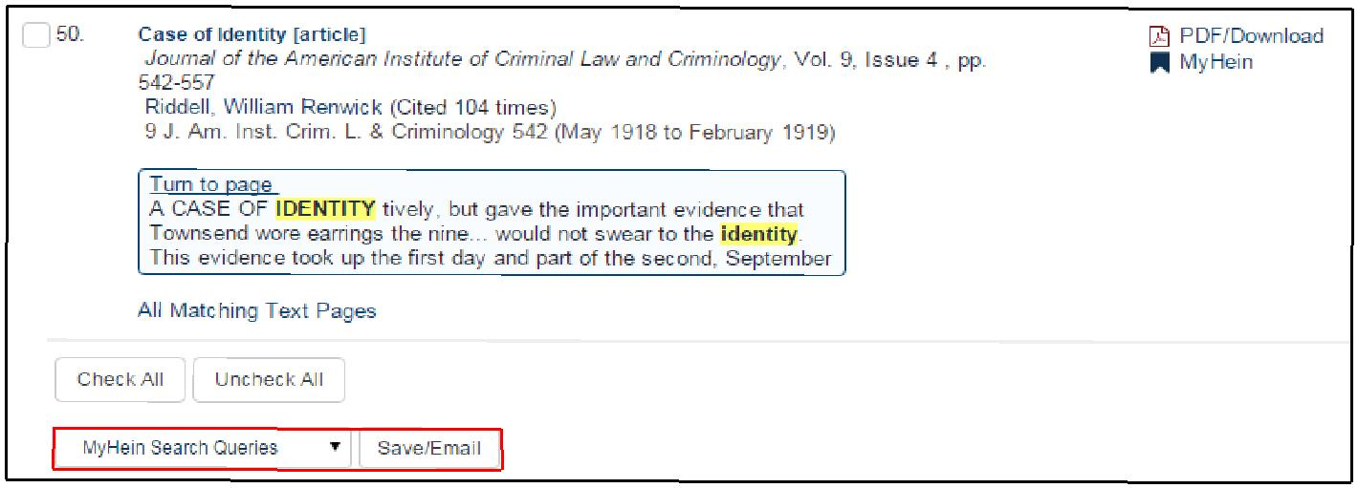
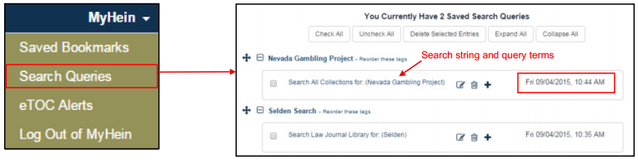
Email
Đánh dấu vào ô vuông bên cạnh một hoặc một số bookmarks để gửi Email. Sử dụng tùy chọn Email từ trình đơn thả ở phía trên của màn hình và chọn Submit.
Xuất định dạng CSV
Tính năng này chỉ áp dụng đối với Tạp chí Luật. Đánh dấu vào ô vuông bên cạnh một hoặc một số bookmarks bạn muốn xuất sang định dạng CSV. Sử dụng tùy chọn Export to CSV từ trình đơn thả ở phía trên của màn hình và nhắp chuột vào Submit. Sau đó, bạn sẽ được gợi ý là mở hoặc lưu file CSV.
Xuất định dạng RefWorks hoặc EndNote
Tính năng này chỉ áp dụng đối với Tạp chí Luật. Đánh dấu vào ô vuông bên cạnh một hoặc một số bookmarks bạn muốn xuất sang định dạng RefWorks hoặc EndNote. Chọn định dạng phù hợp từ trình đơn thả ở phía trên của màn hình và chọn Submit.
5. LƯU VÀ SỬ DỤNG LỆNH TÌM
Để xây dựng lệnh tìm, thực hiện lệnh tìm theo thuật ngữ/cụm từ. Di chuyển chuột xuống phía dưới cùng của kết quả tìm và chọn MyHein Search Queries. Tiếp theo, chọn lệnh tìm có sẵn hoặc tạo một lệnh tìm mới. Khi lệnh tìm được lưu, bạn sẽ nhận được email danh sách những tài liệu mới được cập nhật vào Heinonline mỗi tháng đáp ứng các tiêu chí của lệnh tìm của bạn. Nếu không muốn tiếp tục nhận email thông báo, bạn phải xóa lệnh tìm.

Nhắp chuột vào Search Queries trong MyHein để xem danh sách lệnh tìm đã lưu theo thời gian. Lệnh tìm này được chứa trong các thẻ. Mỗi lệnh tìm được lưu hiển thị xâu lệnh tìm cũng như bộ sưu tập mà lệnh tìm đó đã được thực hiện.

6. CÀI ĐẶT THÔNG BÁO eTOC
Tạo lập thông báo mục lục điện tử (eTOC) cho một hoặc nhiều nhan đề tài liệu, để nhận email thông báo mỗi khi những nhan đề đã lựa chọn được cập nhật vào Heinonline. Xem lướt nhan đề tài liệu và chọn Create an eTOC Alert.
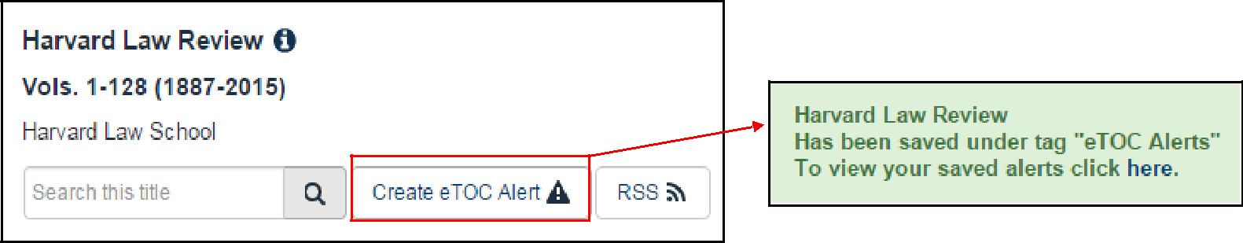
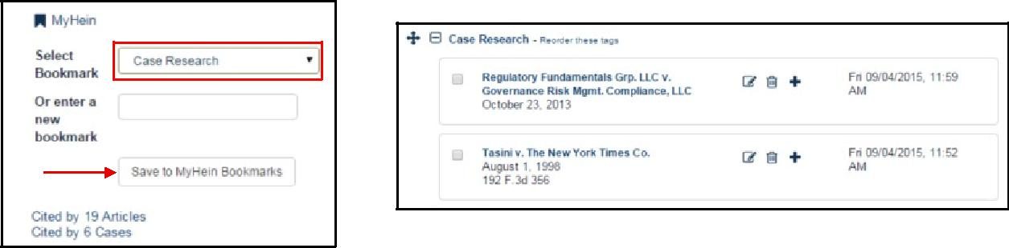
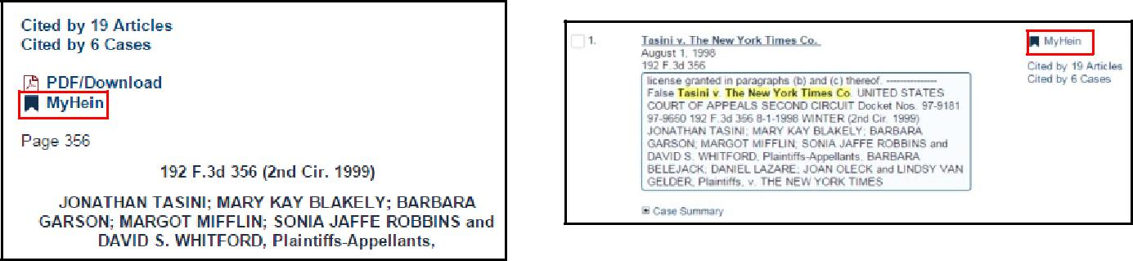


Để xem thông báo đã lưu, nhắp chuột vào eTOC Alerts từ trình đơn MyHein. Bạn cũng có thể thêm ghi chú vào thông báo hoặc xóa những thông báo mà bạn không muốn tiếp tục nhận nữa.
7. SỬ DỤNG MYHEIN VỚI FASTCASE
Người sử dụng án lệ với hỗ trợ của Fastcase trong Heinonline có thể bookmark các vụ án bằng việc sử dụng MyHein. Nhắp chuột vào đường link Save to MyHein bên trong vụ án hoặc trong danh sách kết quả tìm kiếm.

Chọn tên bookmark có sẵn hoặc đặt tên mới và nhắp chuột vào Save to MyHein Bookmarks. Án lệ sẽ được lưu như các tài liệu khác của HeinOnline.

